Муниципальное бюджетное дошкольное образовательное учреждение

центр развития ребенка – детский сад «Ёлочка»



Опыт1: «Нюхаем и узнаем»
Возьмите 2-3 контейнера от «киндер сюрприза», сделайте в них отверстия. Положите в эти контейнеры: чеснок, лимон, лук и др. Предложите детям понюхать и попросите назвать, что лежит в контейнере?
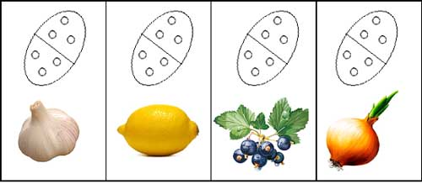

Опыт2: «Вода бывает теплой, холодной, горячей»
Дайте детям стаканчики с водой разной температуры. Пусть они пальчиком попробуют и определят, в каком стаканчике вода самая холодная, в каком – теплая, в каком – горячая (естественно, при этом необходимо соблюдать правила безопасности).Пусть ребенок назовет состояние воды.
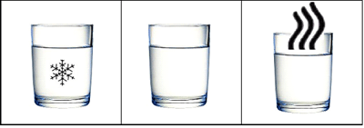

Опыт1: «Можно ли есть снег, выпавший на землю?»
Можно ли есть снег, выпавший на землю?
Возьмите чистую баночку, наберите снег возле дома. Поставьте его в теплое место. Когда он растает, покажите ребенку, что вода в баночке достаточно грязная.
Вывод: снег нельзя есть.
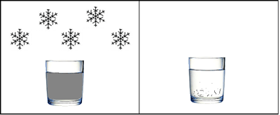

Опыт2: «Снег растает от тепла?»
Прочитайте Вашему ребенку стихотворения и проведите на их основе опыты.

Родина М. «Снежинки»:
У сестренки, у Маринки,
На ладошке две снежинки.
Всем хотела показать,
Глядь – снежинок не видать!
Кто же взял снежинки
У моей Маринки?
Токмакова И.
- Опустись, снежинка,
На мою ладошку.
Кружишься давно ты -
Отдохни немного.
- Ишь какая хитрая,
Думаешь не знаю?
На ладошке теплой
Сразу я растаю!
Клокова М. «Снежинки»
Снежинки, снежинки, на щечках у Нинки,
Застряли в косичках, висят на ресничках,
Мешают смотреть.
Зажала в ладошку, хотела немножко
Снежинки погреть.
Покрепче прижала, но что с ними стало?
Какая беда!
Пропали снежинки,
В ладошке у Нинки
Только одна вода!

Опыт1: «Плавает или тонет?»
Прочитайте Вашему ребенку стихотворение А.Л. Барто «Мячик»:
Наша Таня громко плачет:
Уронила в речку мячик.
- Тише, Танечка, не плачь:
Не утонет в речке мяч.
Проверьте с ребенком, тонет или плавает мяч?
Предложите ребенку проверить и другие предметы.
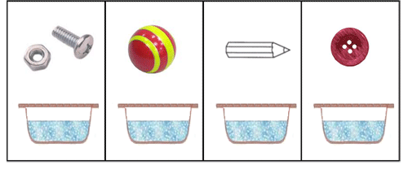

Опыт2: «Разноцветная вода»

Предложите детям стать «волшебниками» и сделать воду разноцветной.
Спросите их, как прозрачная вода может изменить свой цвет?
Возьмите несколько емкостей с прозрачной водой, приготовьте кисть и гуашь. Используя краску, вместе с детьми окрашивайте воду в стаканчиках, как она изменяется.
Вы уже проводили опыт «Прозрачность воды», попробуйте опустить игрушку-киндер или ложечку в стакан с краской. Сделайте вывод: в светлой краске – игрушка видна, но не полностью, а в темной игрушку – не видно.
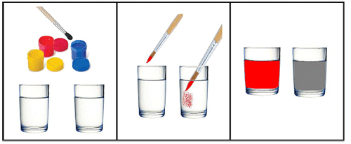

Опыт1: «Прозрачная вода»
Перед детьми стоят два стаканчика: один с водой, другой – с молоком. В оба стаканчика положить палочки или ложечки. В каком из стаканчиков они видны, а в каком – нет? Почему? Перед нами молоко и вода, в стаканчике с водой мы видим палочку, а в стаканчике с молоком – нет.
Вывод: вода прозрачная, а молоко нет.
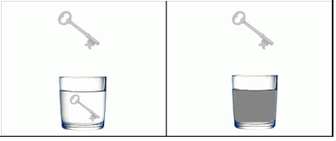

Опыт 2: «Что растворяется в воде?»

Возьмите два стаканчика с водой. В один из них дети положат обычный песок и попробуют размешать его ложкой. Что получается? Растворился песок или нет? Возьмем другой стаканчик и насыплем в него ложечку сахарного песка, размешаем его. Что теперь произошло? В каком из стаканчиков песок растворился? Напомните детям, что они размешивают сахар в чае. Если бы он в воде не растворялся, то людям пришлось бы пить несладкий чай. На дно аквариума мы кладем песок. Растворяется он или нет? Что было бы, если бы на дно аквариума положили не обычный, а сахарный песок? А если бы на дне реки был сахарный песок?
